四川太极大药房连锁有限公司
内部应聘表
姓名 | 刘茹溢 | 性别 | 女 | 民族 |  | 汉 | 政治面貌 |  | 团员 |  | 入党/团时间 |  |  | 无 |  |  | 婚姻状况 |  | 无 |  | 一寸彩照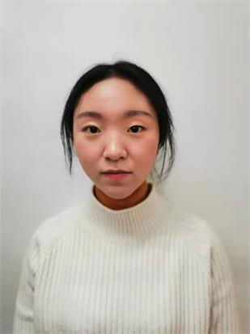
曾用名 | 无 | 最高学历 | 中专 | 毕业学校 |  | 四川省食品药品学校 |  |  |  |  |  |  |  | 所学专业 |  |  |  | 中药学
毕业时间 | 2019.8 | 学制 | 3年制 | 学习形式 |  | 统招（ √）委培（ ）成教（ ）自考（ ）函授（ ）研休班（ ）  电大（ ）夜大（ ）业余大学（ ）职工大学（ ）其他（ ）
身份证  号码 | 511112200101283221 |  |  |  |  | 特长 | 唱歌 |  |  |  | 外语种及水平 |  |  |  |  | 无 |  |  |  | 健康状态 |  | 良好
籍贯 | 中国 | 家庭  详细地址 |  | 四川省乐山市五通区牛华镇云华街144号 |  |  |  |  |  | 邮政编码 |  |  |  |  |  | 联系电话 |  |  |  | 15984371223
所在单位、部门 | 太极大药房聚萃街药店 |  |  |  | 应聘岗位 |  |  | 外销部销售员 |  |  |  |  | 进集团时间 |  |  | 2019.01.15 |  |  |  | 身高 |  | 158
 |  |  |  |  |  |  |  |  |  |  |  |  |  |  |  |  |  |  |  | 血型
学习经历 | 起止时间 |  |  | 学校、系别 |  |  | 学历 |  |  |  | 专业 |  |  |  | 就读形式 |  |  |  | 证明人
学习经历 | 2016.09.01 |  |  | 四川省食品药品学校 |  |  | 中专 |  |  |  | 中药学 |  |  |  | 全日制 |  |  |  | 姜艺
培训经历 | 所在单位 |  |  | 起止时间 |  |  | 培训内容 |  |  |  | 培训  组织者 |  |  |  | 培训结果 |  |  |  | 证明人
培训经历 | 四川太极大药房连锁有限公司聚萃街药店 |  |  | 2019.08.27 |  |  | 拓展训练 |  |  |  | 公司 |  |  |  | 提升团队凝聚力，变得积极进取 |  |  |  | 公司
工作经历 | 起止时间 |  |  | 所在单位 |  |  | 所在部门 |  |  |  | 职务  （岗位） |  |  |  | 离岗原因 |  |  |  | 证明人
工作经历 | 2019.01.15-至今 |  |  | 四川太极大药房连锁有限公司 |  |  | 聚萃街药店 |  |  |  | 营业员 |  |  |  | 无 |  |  |  | 李俊俐
对应聘岗位的认识 | 目前外销部分为电商，小程序，团购以及我所应聘的加盟药店运营及这几个板块，我所认知的太极加盟药店目前来讲，外销部主要是负责对加盟药店的销售以及加盟药店日常质量管理工作，就是如何把我们公司的产品对加盟药房进行销售和加盟药房的证照管理，还有一个就是团购的板块了，日常会负责一些客户的维护，以及团购销售业务，还有发展一些极具潜力的团购客户群体，总体来讲，外销部是一个很好锻炼自己的平台，而我也是一个积极外向，喜欢挑战自我的人，谢谢。

